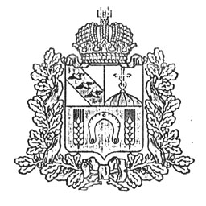
АДМИНИСТРАЦИЯ МАЛОГОРОДЬКОВСКОГО СЕЛЬСОВЕТА
КОНЫШЕВСКОГО РАЙОНА КУРСКОЙ ОБЛАСТИ

ПОСТАНОВЛЕНИЕ

от 22 декабря 2017 г. № 66-па

О внесении изменений в Правила
землепользования и застройки
муниципального образования
«Малогородьковский сельсовет»
Конышевского района Курской области

В соответствии со ст.38 Градостроительного кодекса Российской Федерации, Федерального закона от 06.10.2003г. №131-Ф3 «Об общих принципах организации местного самоуправления в Российской Федерации», Администрация Малогородьковского сельсовета Конышевского района Курской области ПОСТАНОВЛЯЕТ:

1.Разработать Проект внесения изменений в Правила землепользования и застройки муниципального образования «Малогородьковский сельсовет» Конышевского района Курской области, в части приведения утвержденных правил землепользования и застройки в соответствие со ст.38 Градостроительного Кодекса Российской Федерации.

2.Контроль за исполнением настоящего Постановления оставляю за собой.

3.Постановление вступает в силу со дня его подписания.

Глава Малогородьковского сельсовета
Конышевского района В.В.Поздняков

